《WEB开发实践》实验报告

姓名：梁婧涵 学号：2112155 班级：1120

实验名称：WEB开发实践

实验要求：

复现课本第十章的实验三(10.3.5 节)：利用 php，编写简单的数据库插入、查询和删除

操作的示例。基于课本的完整的例子，进一步了解 WEB 开发的细节。

实验过程：

1. 安装环境，用phpnow，下载Dreamweaver8：

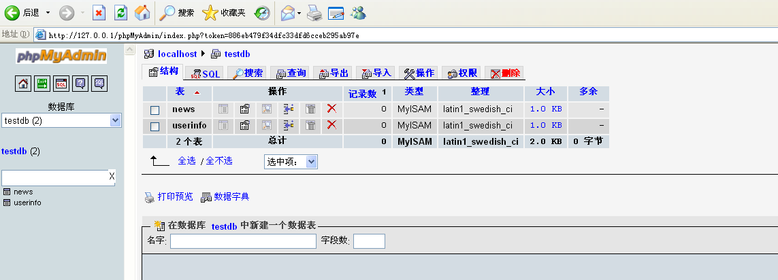

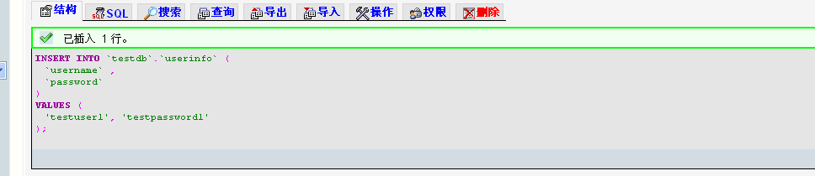

建立我们需要的表以及插入一条user数据

1. 编写对应网页，编写login.html用于登录（登陆成功与否根据内容传给loginok.html后进行sql查询user表有无对应内容判断）

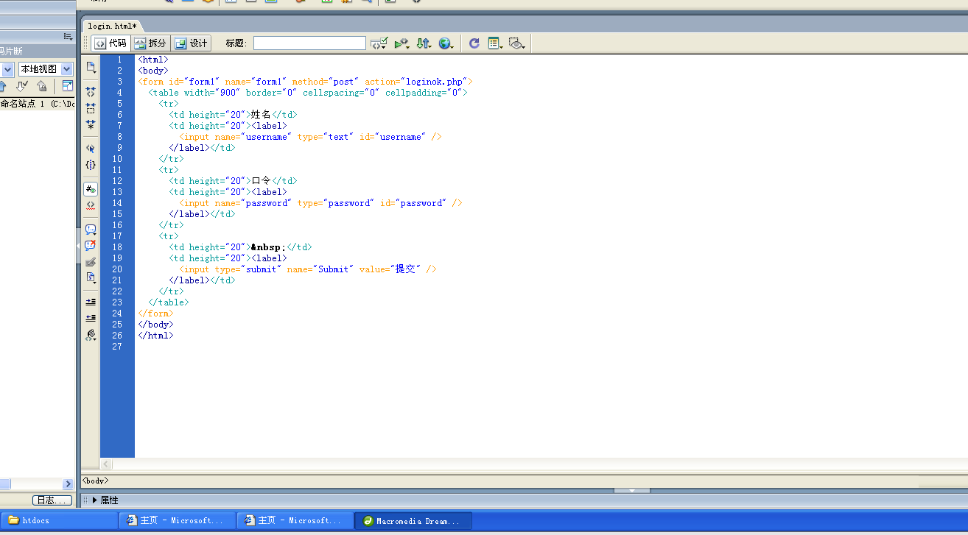

1. 编写loginok.php，若login.html传来正确的账号密码就弹出登录成功进入sys.html，否则弹出登录时半回退到login

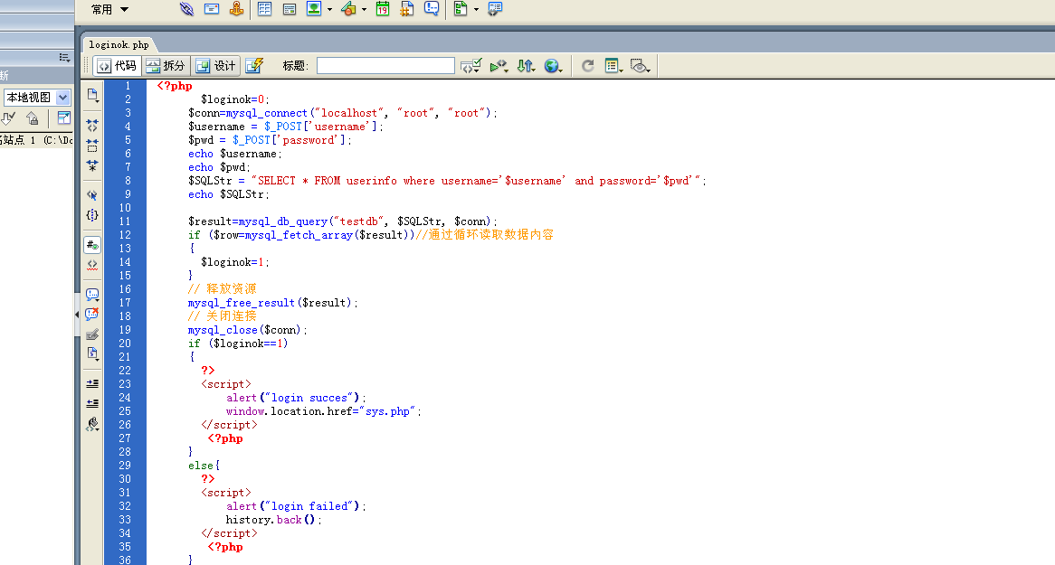

1. 编写sys.html，可以添加（调用add.php）和删除(调用del.php)新闻，id为自增，无须手动设置

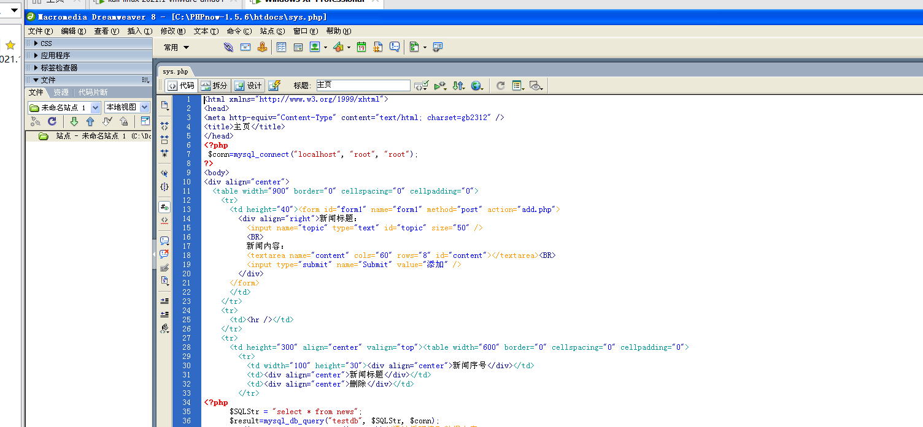

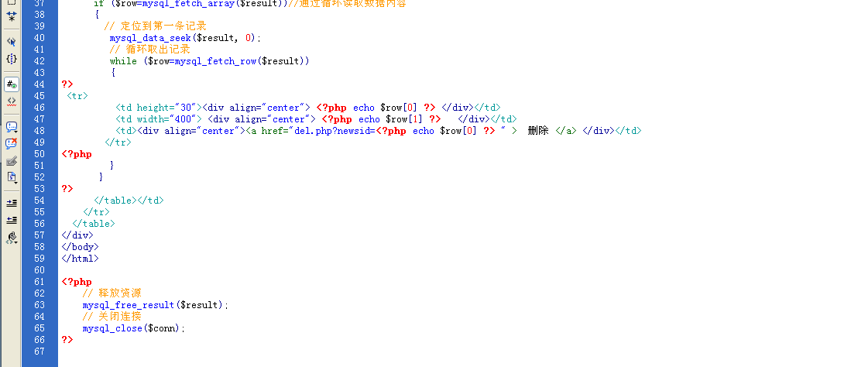

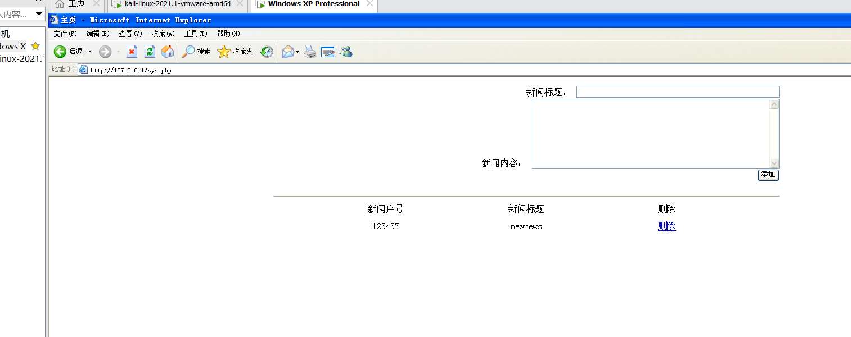

编写del.php和add.php

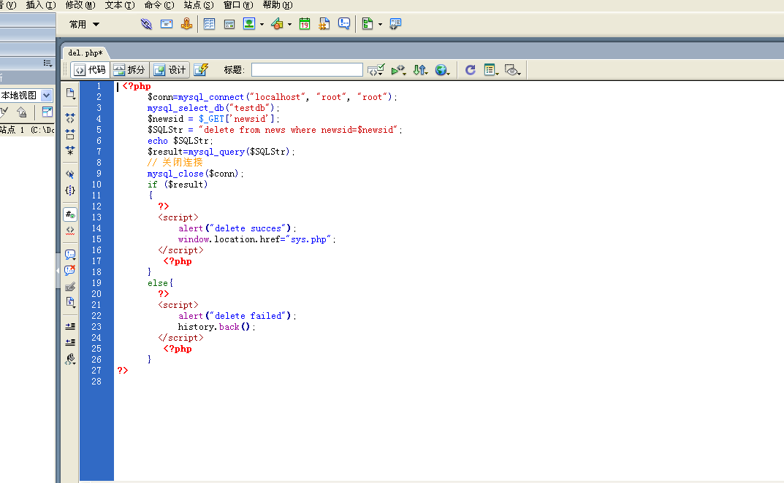

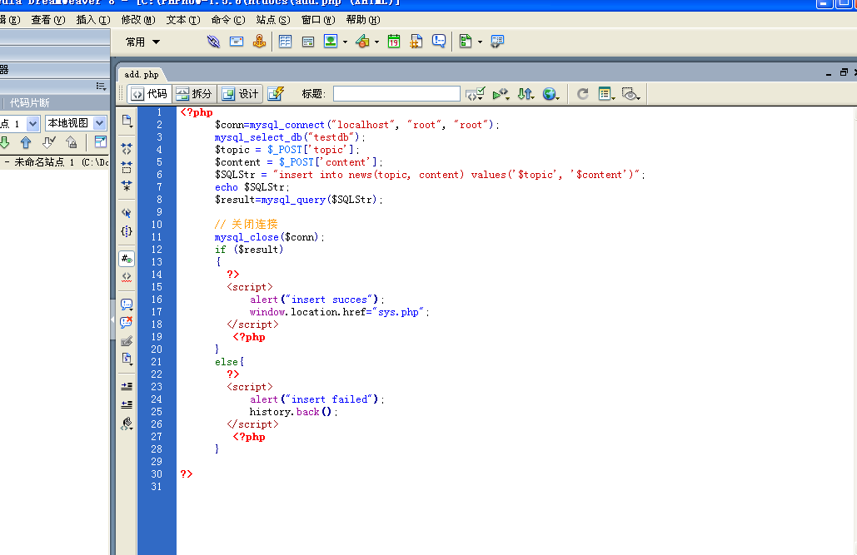

**心得体会：**

通过这次实验，我对 web 开发和数据库的了解与应用都有了更深层次的理解。学会了 phpm、MyAdmin 和 Dreamweaver 等工具的使用，掌握了一定web开发的技术